- 命题逻辑
  - 真值指派
    - 真值指派---形式语言翻译（formal）
- 合式公式本身仅仅是符号串，没有具体含义，不是命题
但在不同的场合可以被赋予不同的含义
- informal翻译（语义）：形式语言的句子（符号串）↔汉语句子
- 命题逻辑只关心命题之间的逻辑关系和性质（真或假），不关心现实系统（原子命题）的具体含义
- 任何命题都只有两种情况：真、假，基本原子命题的真假性决定了其他命题的真假性
- 形式语言语义的本质（数学抽象）：公式（命题）只需要翻译成真或假
- 与代数系统作类比
- 真值集合：{F, T}
注意：F和T仅仅是两个不同的符号，可以替换
- 真值指派
: →{F, T} （是形式语言命题符号的集合）
- 翻译：的扩展
: 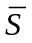→{F, T} （是合式公式的集合）
- ∀A∈S，(A)=(A)
∀α,β∈
- ((¬α))=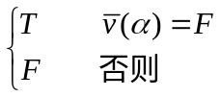
- ((α∧β))=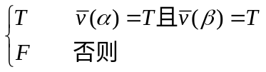
- ((α∨β))=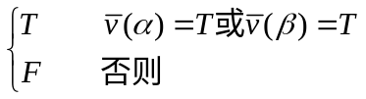
- ((α→β))=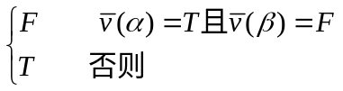
- ((α↔β))=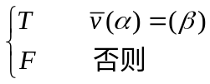
- 例（、树） （P 21-22）
- 与代数系统作类比
- 问题：的定义是否合理（存在性）？是否唯一？
不存在和不唯一的可能性：去掉上面的（5）就不唯一，加上((¬α))=T就不存在
- 定理12A 存在且唯一
- 满足：指派满足α ⇔ (α)=T
Σ重言蕴含α（Σ╞ α）：满足Σ中每个合式公式的真值指派也满足α
α重言等价β（α╞╡β）：α╞ β且β╞ α
α╞╡β ⇔ 对于任意指派，(α)=(β)
α是重言式：φ╞ α ⇔ 任意指派均满足α
α╞╡β ⇔ (α↔β)是重言式
- Σ╞ τ的直观含义：结论τ可以从假设条件Σ推断出来
- ∀τ，若Σ不可满足，则Σ╞ τ总是成立
从悖论（Σ不可满足）可以推出任意结论
    - 真值表
- 对于有限的Σ，可以用真值表验证Σ╞ τ
按照╞ 的定义，需要验证所有可能的（无限多）指派，但对于有限的Σ，可以利用有限的真值表来进行，只涉及有限个指派中的有限个相关的命题符号。（严格来说，需要证明）
若Σ和τ只含n个命题符号，则只需要验证真值表的2^{n}行
- 真值表的效率不高，需要寻求更高效的验证方法
例子见（P 25）
- 问题本身是NP完备的
    - 重言式的例子
- 结合律、交换律、分配律、摩根律、排中律、矛盾律、逆否律、输出律、否定
注意：这些均为重言式的模式，其中的命题符号可以替换为任意的合式公式
- 证明重言式模式的方法：
- 对于命题符号证明重言式模式
- 利用结论：重言式的实例替换必为重言式
- 合式公式实例替换的真值赋值
对于任意合式公式α（α含命题符号x）和β，任意真值指派，
(α(β))= 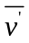(α(x))，
其中，(s) =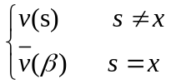
- 重言式的实例替换必为重言式
    - 等值演算
- 等值演算：若α、β、β′都是合式公式，β是α的子公式，且β╞╡β′，则α(…β…) ╞╡α(…β′…)
证明：设α、β、β′都是合式公式，β是α的子公式，且β╞╡β′。
- 若α=β，则α(…β′…)=β′，从而α(…β…) ╞╡α(…β′…)显然成立。
- 证明：若β是α的真子公式，α=(¬α₁)，则β是α₁的子公式；若α=(α₁□α₂)，则β是α₁或α₂的子公式。
利用引理引理13A和13B（见1.1）。
- 证明α(…β′…)是合式公式。
对母公式α应用归纳原理2，并利用（2）和合式公式的定义。
- 证明α(…β…)╞╡α(…β′…)。（即证明：对于任意指派，(α(…β…))=( α(…β′…))）
对母公式α应用归纳原理2，并利用（1）－（3）、的定义。
- 重言等价的传递性：α╞╡β且β╞╡γ ⇒ α╞╡γ

